

ประกาศสภาเทศบาลตำบลเขาบายศรี
เรื่อง เรียกประชุมสภาเทศบาลตำบลเขาบายศรี สมัยสามัญ สมัยแรก
ประจำปี พ.ศ. ๒๕๖6
******************
ตามที่สภาเทศบาลตำบลเขาบายศรี ได้กำหนดวันเริ่มสมัยประชุม สมัยสามัญ สมัยแรก ประจำปี พ.ศ. ๒๕๖6 ไว้ตั้งแต่วันที่ ๑ - 28 กุมภาพันธ์ 2566 เป็นต้นไป มีกำหนดไม่เกิน 28 วัน นั้น

อาศัยความตามมาตรา ๒๕ แห่งพระราชบัญญัติเทศบาล พ.ศ. ๒๔๙๖ และที่แก้ไขเพิ่มเติมถึง (ฉบับที่ ๑4) พ.ศ. ๒๕6๒ และข้อ ๒๐,๒๒ แห่งระเบียบกระทรวงมหาดไทย ว่าด้วยข้อบังคับการประชุมสภาท้องถิ่น พ.ศ. ๒๕๔๗ และที่แก้ไขเพิ่มเติมถึง (ฉบับที่ 3) พ.ศ.๒๕65 จึงเรียกประชุมสภาเทศบาลตำบลเขาบายศรี สมัยสามัญ สมัยแรก ประจำปี พ.ศ.๒๕๖6 ตั้งแต่วันที่ ๑-28 กุมภาพันธ์ 2566 เป็นต้นไป มีกำหนดไม่เกิน 28 วัน

ประกาศ ณ วันที่ 20 มกราคม พ.ศ. ๒๕๖6
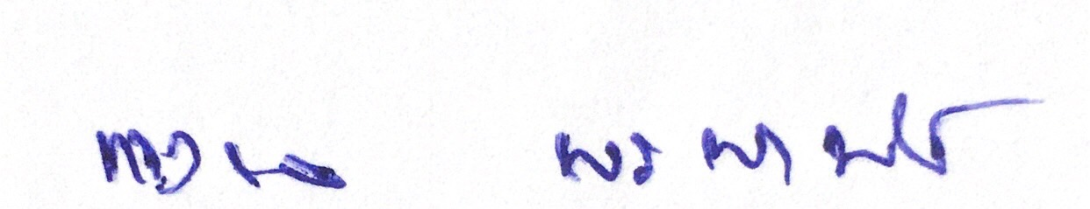

(นายทรงพล พรพานิช)
ประธานสภาเทศบาลตำบลเขาบายศรี

